附件1
大中型水库养殖功能区划表
一级 |  | 二级 |  | 三级
代码 | 名称 | 代码 | 名称 | 代码 | 名称
1 | 禁养区 | 1-1 | 饮用水水源地一级保护区、自然保护区核心区和缓冲区、国家级水产种质资源保护区核心区的重点生态功能区
1 | 禁养区 | 1-2 | 渡口、码头、行洪区、河道堤防安全保护区等公共设施安全区域 | 1-2-1 | 春阳滩水库主干流水域
 |  |  |  | 1-2-2 | 蟒塘溪水库主干流水域
 |  |  |  | 1-2-3 | 和平湖
 |  |  |  | 1-2-4 | 长泥坪水库主干流水域
 |  |  |  | 1-2-5 | 托口水电站库区芷江境内主干流水域
1 | 禁养区 |  |  | 1-2-6 | 大中型水库中饮用水源保护区
1 | 禁养区 | 1-3 | 有毒有害物质超过规定标准的水体
1 | 禁养区 | 1-4 | 法律法规规定的其他禁止从事水产养殖的区域
2 | 限养区 | 2-1 | 饮用水水源二级保护区、自然保护区实验区和外围保护地带、国家级水产种质资源保护区实验区、风景名胜区等生态功能区
2 | 限养区 | 2-2 | 重点水库及近岸水域等公共自然水域 | 2-2-1 | 春阳滩水库支流及库汊
 |  |  |  | 2-2-2 | 蟒塘溪水库支流及库汊
 |  |  |  | 2-2-3 | 长泥坪水库支流及库汊
 |  |  |  | 2-2-4 | 托口水电站库区芷江境内支流及库汊
 |  |  |  | 2-2-5 | 梨溪口水库、两江口水库、金厂坪水库
2 | 限养区 | 2-3 | 法律法规规定的其他限制养殖区
3 | 养殖区 | 大中型水库不规划养殖区

附件2

蟒塘溪水库功能区划图
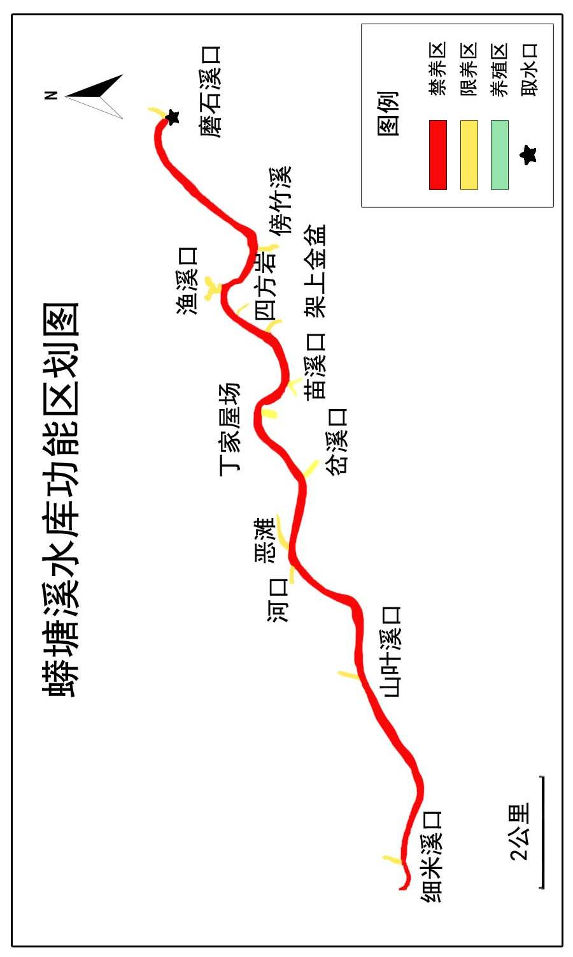

附件3

长泥坪水库功能区划图
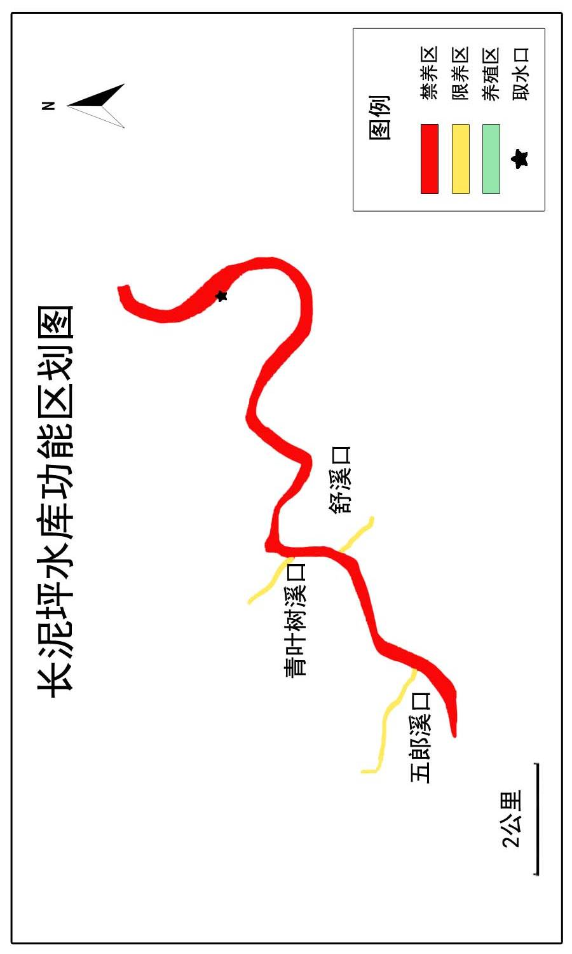

附件4

春阳滩水库功能区划图
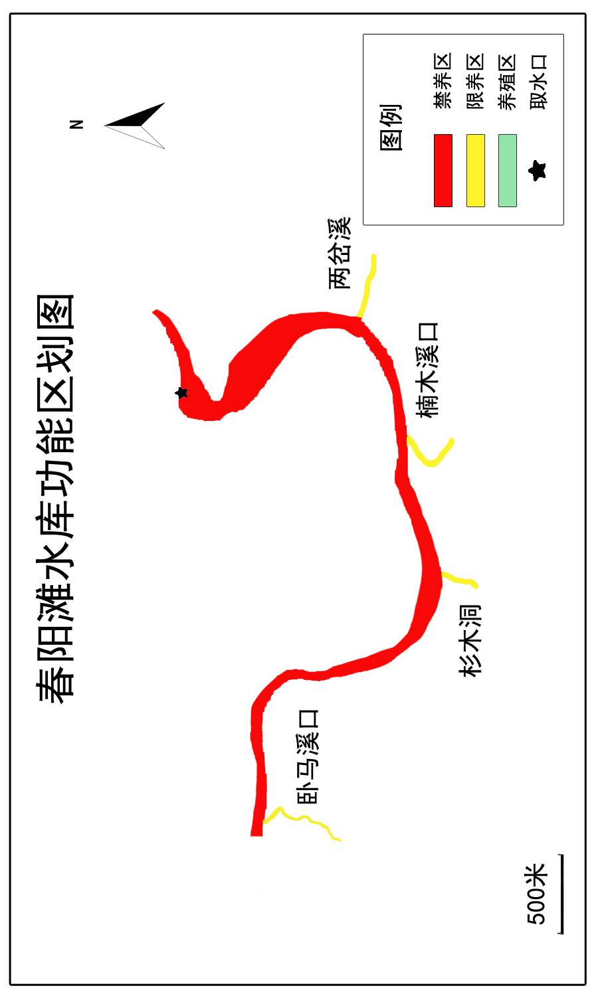

附件5

金厂坪水库功能区划图
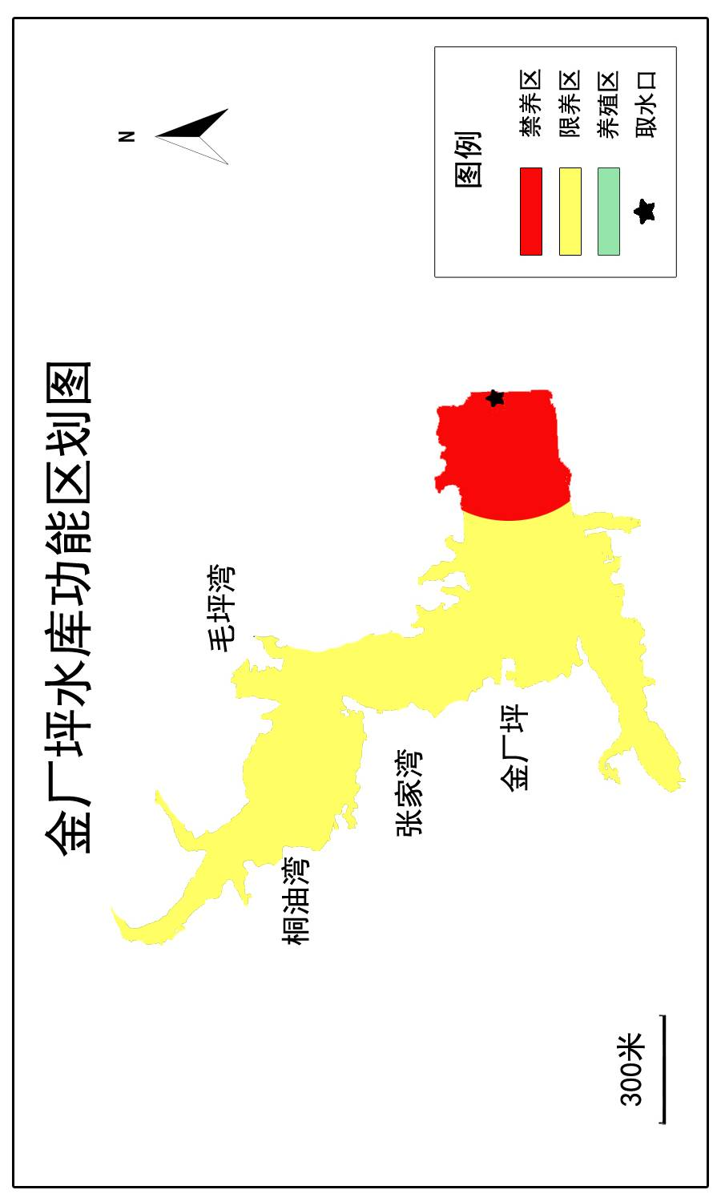

附件6

梨溪口水库功能区划图
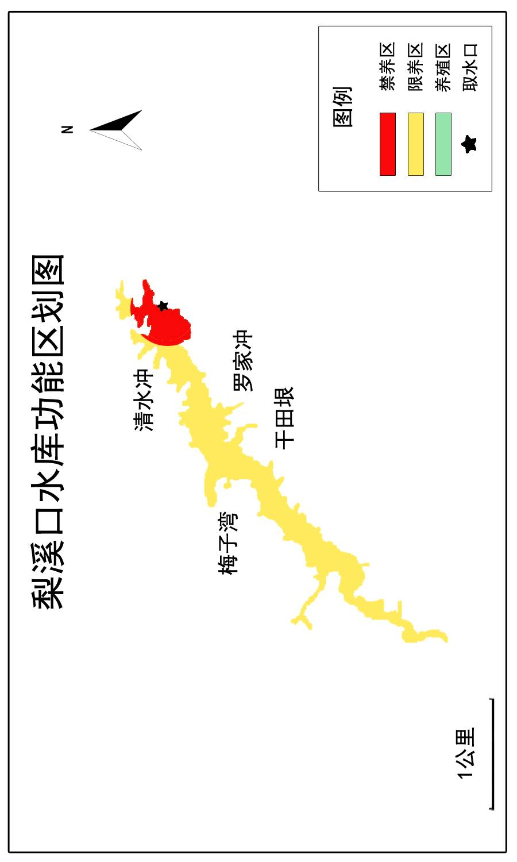

附件7

和平湖水库功能区划图
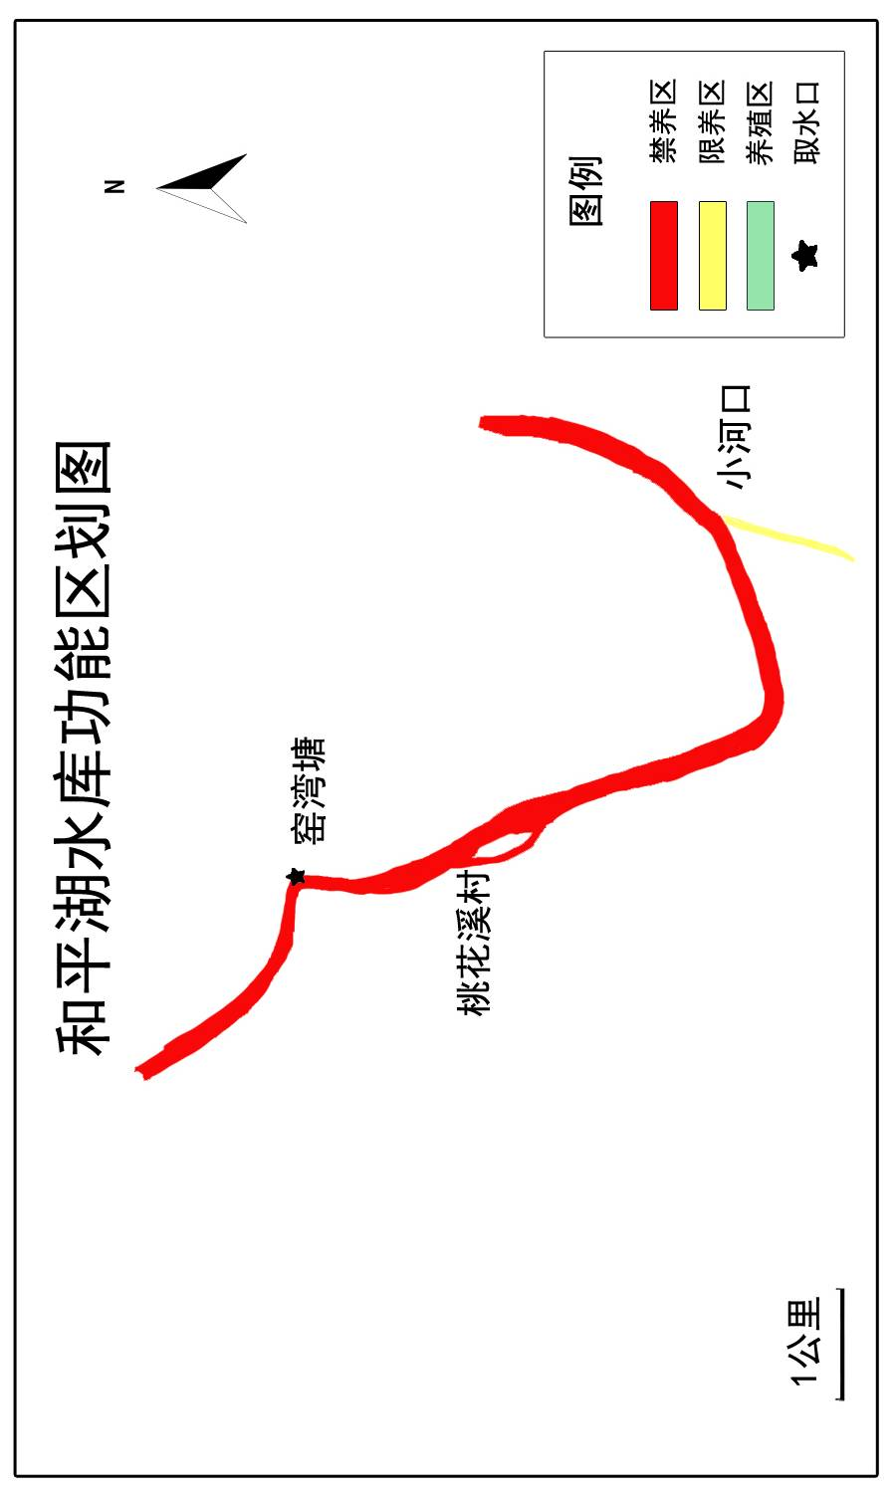

附件8

托口水库功能区划图
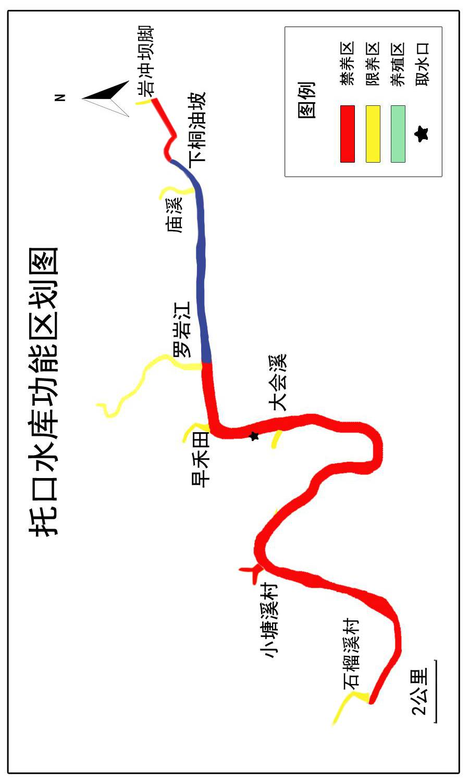

附件9

两江口水库功能区划图
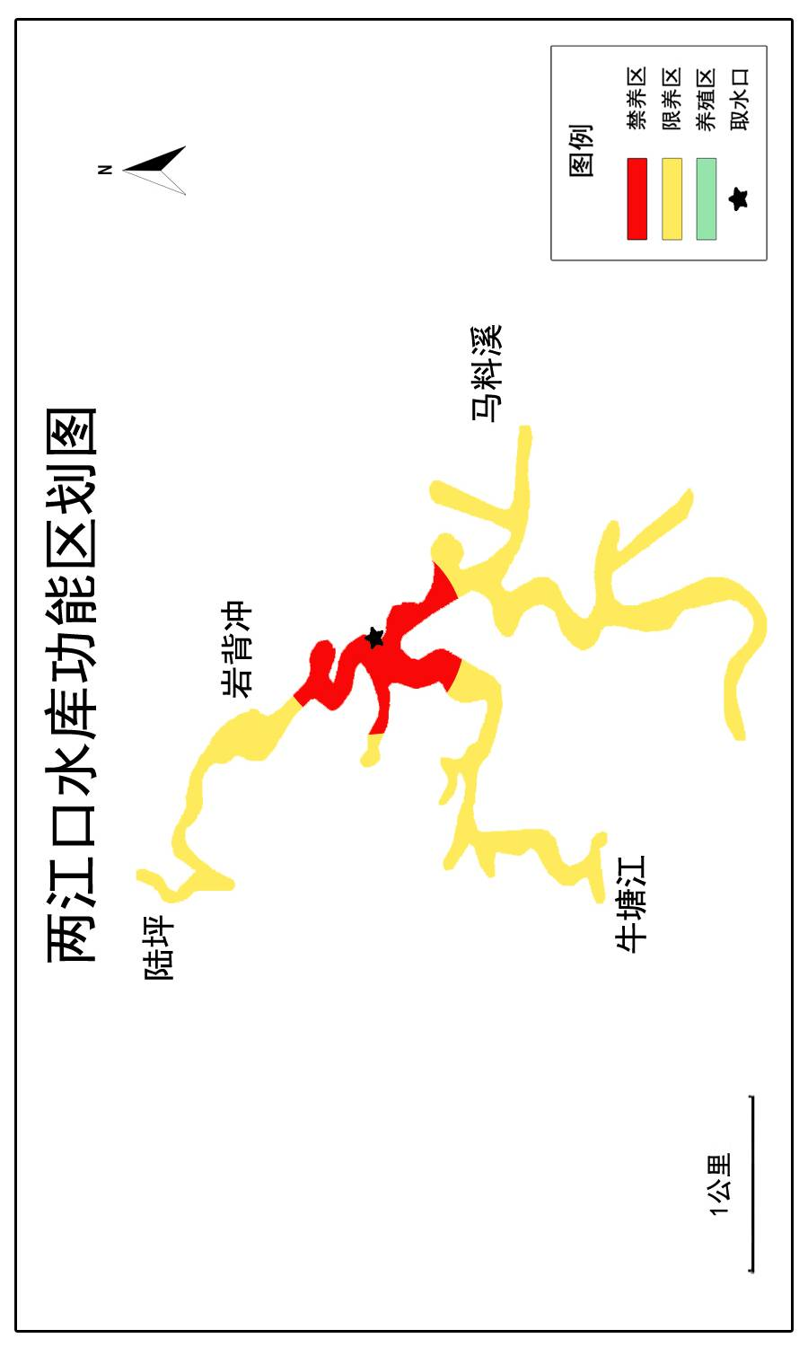

抄送：县委各部门，县人武部。
县人大常委会办公室，县政协办公室，县人民法院，
县人民检察院。
芷江侗族自治县人民政府办公室 2018年6月26日印发

